ČÁST A

Povinné vlastnosti
Příkon max. 1000 W

Rozměry (v x š x h) v cm 200 - 220 x 110 - 120 x 50 – 70

Objem min. 800 l

Pracovní teplota okolí SN-T

Hmotnost do 250 kg

Hlučnost 40 – 50 dB

Posuvné samouzavírací dveře s dvojitým sklem (proti orosování)

Ventilátor s kontrolkou

Digitální regulace teploty s vnitřním ukazatelem teploty

Funkce automatického odmrazování

5 řad drátěných polic se zadní zarážkou přepadu

Reklamní kohoutek max. 25 cm vysoký, šířka dle šíře lednice

LED osvětlení podél posuvných dveří a reklamního kohoutku

AC 220 – 240 V

Přívodní kabel min. 200 cm

Nastavitelné aretační nožky, transportní válečky (kolečka)

ČÁST B

Rozměry (hodnotící kritérium 15 %)
Plný počet (100 bodů) obdrží Dodavatel, který nabídne lednici o rozměrech (v x h x š): 217 x 60 – 66 x 115 – 117 cm.
Snížený počet (50 bodů) obdrží Dodavatel, který nabídne lednici o rozměrech (v x h x š): 215 - 219 x 60 – 66 x 115 – 117 cm.
Příkon (hodnotící kritérium 15 %)
Plný počet (100 bodů) obdrží Dodavatel, který nabídne lednici o příkonu nižším než 600 W
Snížený počet (75 bodů) obdrží Dodavatel, který nabídne lednici o příkonu nižším než 700 W
Snížený počet (50 bodů) obdrží Dodavatel, který nabídne lednici o příkonu nižším než 800 W
Snížený počet (25 bodů) obdrží Dodavatel, který nabídne lednici o příkonu nižším než 900 W

Dodatečné informace
Zadavatel provádí remodelling čerpacích stanic EO, přičemž na každé upravené čerpací stanici budou celkem 2 lednice. Jedna z nich bude dodána Zadavatelem a pro druhou Zadavatel v tomto řízení hledá dodavatele.
Druhá lednice (požadovaná) musí splňovat (při dodržení povinných vlastností dle této přílohy) zejména stanovené rozměry z objektivních důvodů (uspořádání interiérů čerpacích stanic EO).
Lednice, která bude dodána Zadavatelem, má následující vlastnosti:
Rozměry (v x h x š) v cm (cca): 217 x 66,5 x 117
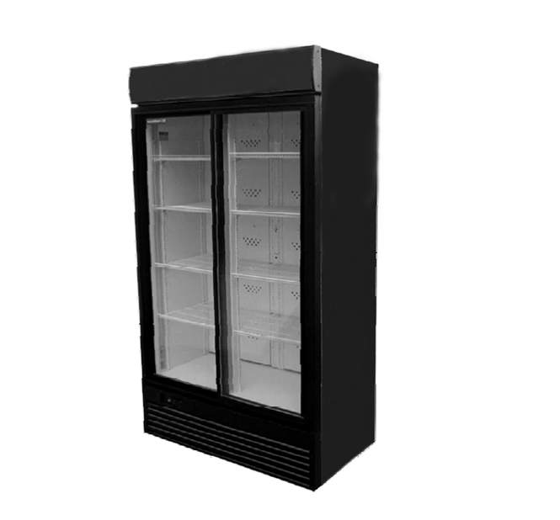
Design:

